固定污染源CEMS技术验收监测报告
报告编号[B-18-7Y001-02]
项目名称：XXX有限公司#2机组脱硫后、脱硝后A、B侧超低排放在线设备验收监测
委托单位：XXX有限公司
XXX监测检测研究院（有限公司）
2022年12月
承担单位：XXX监测检测研究院（有限公司）
法定代表人：
项目负责人：
报告编写：
报告审核：
现场监测人员：
XXX监测检测研究院（有限公司）
地址：江苏省苏州市吴中区独墅湖中学
邮编：
联系人：
联系电话：

前言
依据新环境保护厅下发的新环监发[2010]112号《转发环保部加强国控重点污染源自动监控能力建设项目验收、联网和运行管理工作通知的通知》文件要求，受XX有限公司动力站委托。XXX监测检测研究院（有限公司）对xxx有限公司动力站#2机组脱硫后、脱硝后A、B侧安装的由北京曼德克环境科技有限公司生产的GCEM-4100型烟气排放连续监测设备进行比对验收监测。
2022年12月28日，江苏省污染物监控与信息中心出具了《XXX有限公司自备电厂#2、#4机组污染物自动监控设施联网证明》。
北京曼德克环境科技有限公司对#2机组脱硫后和脱硝后A、B侧在线设施进行了调试，并分别出具调试报告。XXX检测研究院（有限公司）对其#2机组脱硫后和脱硝后A、B侧安装的北京曼德克环境科技有限公司生产的GCEM-4100烟气排放连续监测设备进行比对验收监测。
一、验收监测依据
1.固定污染源烟气排放连续监测技术规范(HJ/T75-2017)
2.固定污染源烟气排放连续监测系统技术要求及检测方法(HJ/T76-2017)
3.污染源在线自动监控(监测〉系统数据传输标准(HJ/T212-2005)
4.环保局新环控发[2009]265号《关于做好污染源在线监测项目验收的通知》
二、建设基本概况
XXX有限公司动力站#2机组脱硫后和脱硝后A、B侧安装的CEMS设备，监测项目为流速、温度、湿度、颗粒物、氧量、氮氧化物、二氧化硫，主要在线设备情况见表2-1。
表2-1#2机组总排口在线设备信息统计表
序号 | 设备名称 | 设备型号 | 设备生产厂家 | CEMS原理
1 | CEMS在线设备 | GCEM-4100 | 北京曼德克环境科技有限公司
2 | 颗粒物监测仪 | DCEM3000 | 北京曼德克环境科技有限公司 | 抽取式激光前散射法
3 | 温度监测仪 | VPT511NF | 北京曼德克环境科技有限公司 | 热电阻法
4 | 流速监测仪 | VCEM5200 | 北京曼德克环境科技有限公司 | 矩阵流量计
5 | 二氧化硫监测仪 | GCEM-4100 | 北京曼德克环境科技有限公司 | 紫外吸收法
6 | 氮氧化物监测仪 | GCEM-4100 | 北京曼德克环境科技有限公司 | 红外吸光法
7 | 氧气监测仪 | GCEM-4100 | 北京曼德克环境科技有限公司 | 电化学法
8 | 湿度仪 | HMS280 | 南京埃森环境技术股份有限公司 | 阻容法

脱硝后A侧安装的CEMS在线设备情况见表2-2
表2-2#2机组脱硝后A侧在线设备信息统计表
序号 | 设备名称 | 设备型号 | 设备生产厂家 | CEMS原理
1 | CEMS在线设备 | GCEM4100-D | 北京曼德克环境科技有限公司
2 | 氮氧化物测仪 | GCEM4100-D | 北京曼德克环境科技有限公司 | 红外法
3 | 氧气监测仪 | GCEM4100-D | 北京曼德克环境科技有限公司 | 电化学法
脱硝后B侧安装的CEMS在线设备情况见表2-3
表2-3#2机组脱硝后B侧在线设备信息统计表
序号 | 设备名称 | 设备型号 | 设备生产厂家 | CEMS原理
1 | CEMS在线设备 | GCEM4100-D | 北京曼德克环境科技有限公司
2 | 氮氧化物测仪 | GCEM4100-D | 北京曼德克环境科技有限公司 | 红外法
3 | 氧气监测仪 | GCEM4100-D | 北京曼德克环境科技有限公司 | 电化学法
三、验收评价标准

.1技术验收条件
《固定污染源烟气（SO₂、NO_{X}、颗粒物）排放连续监测技术规范》（HJ75-2017）中“9固定污染源烟气排放连续监测系统技术验收”有关要求。

3.2参比方法验收技术指标要求
《固定污染源烟气（SO₂、NO_{X}、颗粒物）排放连续监测技术规范》（HJ75-2017）》（HJ75-2017）中参比方法验收技术指标要求，见表3-1、3-2。
表3—1示值误差、系统响应时间、零点漂移和量程漂移验收技术要求
验收检测项目 |  |  | 执行标准
颗粒物CEMS | 颗粒物 | 零点漂移、量程漂移 | 不超过±2.0%
气态污染物CEMS | 二氧化硫 | 示值误差 | 当满量程≥100umol/mol(286mg/m3)时，示值误差不超过±5%（相对于标准气体标称值）；  当满量程＜100umol/mol(286mg/m3)时，示值误差不超过±2.5%（相对于仪表满量程值）；
气态污染物CEMS | 二氧化硫 | 系统响应时间 | ≤200s
气态污染物CEMS | 二氧化硫 | 零点漂移、量程漂移 | 不超过±2.5%
气态污染物CEMS | 氮氧化物 | 示值误差 | 当满量程≥200umol/mol(410mg/m3)时，示值误差不超过±5%（相对于标准气体标称值）；  当满量程＜200umol/mol(410mg/m3)时，示值误差不超过±2.5%（相对于仪表满量程值）；
气态污染物CEMS | 氮氧化物 | 系统响应时间 | ≤200s
气态污染物CEMS | 氮氧化物 | 零点漂移、量程漂移 | 不超过±2.5%
氧气CMS | O₂ | 示值误差 | ±5%（相对于标准气体标称值）
氧气CMS | O₂ | 系统响应时间 | ≤200s
氧气CMS | O₂ | 零点漂移、量程漂移 | 不超过±2.5%
注：氮氧化物以NO₂计
表3—2准确度验收技术要求
监测项目 |  |  | 考核指标
气态污染物 | SO₂ | 准确度 | 当参比方法测定烟气中二氧化硫排放浓度；  ＜20umol/mol(57mg/m³)时，绝对误差不超过±6umol/mol(17mg/m³)；  ≥20umol/mol(57mg/m³)～＜50umol/mol(143mg/m³)时，相对误差不超过±30%；  ≥50umol/mol(143mg/m³)～＜250umol/mol(715mg/m³)时，绝对误差不超过±20umol/mol(57mg/m³)；  ≥250umol/mol(715mg/m³)时，相对准确度≤15%
气态污染物 | NO_{X} | 准确度 | 当参比方法测定烟气中氮氧化物排放浓度；  ＜20umol/mol(41mg/m³)时，绝对误差不超过±6umol/mol(12mg/m³)；  ≥20umol/mol(41mg/m³)～＜50umol/mol(103mg/m³)时，相对误差不超过±30%；  ≥50umol/mol(103mg/m³)～＜250umol/mol(513mg/m³)时，绝对误差不超过±20umol/mol(57mg/m³)；  ≥250umol/mol(513mg/m³)时，相对准确度≤15%
气态污染物 | 其他 | 准确度 | 相对准确度≤15%
颗粒物 | 颗粒物 | 准确度 | 当参比方法测定烟气中颗粒物排放浓度；  ≤10mg/m³时，绝对误差不超过±5mg/m³；  ＞10mg/m³～≤20mg/m³时，绝对误差不超过±6mg/m³；  ＞20mg/m³～≤50mg/m³时，相对误差不超过±30%；  ＞50mg/m³～≤100mg/m³时，相对误差不超过±25%；  ＞100mg/m³～≤200mg/m³时，相对误差不超过±20%；  ＞200mg/m³时，相对误差不超过±15%
氧量 |  | 准确度 | ≤5.0%时，绝对误差不超过±1.0%；  ＞5.0%时，相对准确度≤15%
烟气流速 |  | 准确度 | 流速>10m/s时，相对误差不超过±10%  流速≤10m/s时，相对误差不超过±12%
烟气温度 |  | 准确度 | 绝对误差不超过±3℃
湿度 |  | 准确度 | ≤5.0%时，绝对误差不超过±1.5%；  ＞5.0%时，相对误差不超过±25%
四、验收结果及评价

4.1技术验收条件检查
4.1.1XXX有限公司动力站#2机组脱硫后、脱硝后A、B侧安装的CEMS设备有国家环境保护部环境监测仪器质量监督检验中心出具的适用性检测合格报告，型号和报告内容相符合。
4.1.2固定污染源CEMS安装位置检查
1、CEMS安装位置烟道振动幅度较小，符合规范要求。
2、脱硫后在线监测采样口未能满足在线安装前4倍直径，后2倍直径的要求，但满足烟气分布均匀的要求。
脱硝后A侧和脱硝后B侧的在线监测采样口满足在线安装前4倍直径，后2倍直径的要求。
3、CEMS配套站房建设情况：
（1）#2机组脱硫后在线监测设施设置一个监测站房，站房面积为21m²大于6.25m²，净高为3.5m大于2.5m。
（2）#2机组脱硝后A、B在线监测设施设置一个监测站房，站房面积为21m²大于9.25m²，净高为3.5m大于2.5m。
（3）站房内有配电设备，安装有空调，配备消防灭火器。
4、安装CEMS的工作区域提供了永久性的电源，能够确保CEMS的正常运行。
5、参比方法测试断面
#2机组脱硫后CEMS设备安装在烟道35米位置处，在取样口旁开设7个监测孔。基本符合监测断面安装及开设要求。脱硝后A、B侧CMES设备安装在#2机组脱硝后高度28米位置处，在取样口旁开设6个监测孔。基本符合监测断面安装及开设要求。
6、CEMS安装位置、监测平台设置基本规范。
7、本次监测脱硫后烟气平均流速为13.0m/s，满足CEMS安装在烟道内烟气流速大于5m/s的位置要求。
脱硝后A侧烟气平均流速为14.7m/s，满足CEMS安装在烟道内烟气流速大于5m/s的位置要求。
脱硝后B侧烟气平均流速为14.6m/s，满足CEMS安装在烟道内烟气流速大于5m/s的位置要求。
4.1.3调试检测情况
北京曼德克环境科技有限公司于2018年4月2~4日对#2机组脱硫后和脱硝后A、B侧在线设施进行了调试，并分别出具调试报告。
4.2.1验收监测期间工况
本次比对监测期间，XXX有限公司动力站#2机组，4月16日负荷为81.14%，脱硝设施、除尘设施及脱硫设施均运行正常，确保锅炉废气连续稳定排放。
4.2.2CEMS参数设置
现场比对验收监测期间对CEMS设置参数进行调阅，CEMS各项参数与调试报告中一致；并对流量计算公式核对，输入准确；氮氧化物按标准要求使用二氧化氮进行当量折算。CEMS各项参数设置详
见表4-1
表4-1参数设置情况
位置 | 参数 | 2#机组
脱硫后 | 速度场系数 | 1.0
脱硫后 | 标准过剩空气 | 1.4
脱硫后 | 截面积（m²） | 38.4
脱硝后A侧 | 速度场系数 | 1.0
脱硝后A侧 | 标准过剩空气 | 1.4
脱硝后A侧 | 截面积（m²） | 32.04
脱硝后B侧 | 速度场系数 | 1.0
脱硝后B侧 | 标准过剩空气 | 1.4
脱硝后B侧 | 截面积（m²） | 32.04
4.2.3比对监测内容
比对监测日期为2018年4月16日，监测内容及频次见表4-2。
表4-2比对监测内容及频次
监测时间 | 监测项目 | 监测频次 | 监测点位 | 监测断面面积
2018年4月16日 | 颗粒物、流速、温度 | 监测5组 | 脱硫后 | S=38.4m²
2018年4月16日 | SO₂、NO_{x}、含氧量 | 监测9组 | 脱硫后 | S=38.4m²
2018年4月16日 | 流速、温度 | 监测5组 | 脱硝后A侧 | S=32.04m²
2018年4月16日 | NO_{x}、含氧量 | 监测9组 | 脱硝后A侧 | S=32.04m²
2018年4月16日 | 流速、温度 | 监测5组 | 脱硝后B侧 | S=32.04m²
2018年4月16日 | NO_{x}、含氧量 | 监测9组 | 脱硝后B侧 | S=32.04m²
4.2.4监测方法及质控措施
1、监测方法
本次比对监测方法见表4-4。
表4-4比对监测方法
监测项目 | 监测方法 | 监测仪器
SO₂ | HJ629-2011固定污染源废气二氧化硫的测定非分散红外吸收法 | PAS-X6型红外烟气分析仪
NO_{x} | HJ692-2014固定污染源废气氮氧化物的测定非分散红外吸收法 | PAS-X6型红外烟气分析仪
颗粒物 | HJ836-2017固定汚染源废气低浓度颗粒物的测定重量法 | ZR-3260全自动烟尘测试仪
氧量 | HJ/T397-2007固定源废气监测技术规范 | PAS-X6型红外烟气分析仪
烟温 | GB/T16157-1996固定污染源排气中颗粒物测定与气态污染物采样方法 | ZR-3260全自动烟尘测试仪
流速 | GB/T16157-1996固定污染源排气中颗粒物测定与气态污染物采样方法 | ZR-3260全自动烟尘测试仪
2、质控措施
按照《固定污染源监测质量保证与质量控制技术规范（试行）》（HJ/T373—2007）中的相关条款执行。
（1）监测人员经过培训，并按照《环境监测人员持证上岗考核制度》要求持证上岗。
（2）监测仪器经过相关检测部门的检定和校准。
（3）锅炉负荷运行平稳，废气处理设施运转正常，确保锅炉废气连续稳定排放。
4.2.5比对监测结果及评价
#2机组总排口在线比对监测结果详见表4-5。
#2机组脱硝后A侧在线比对监测结果详见表4-6。
#2机组脱硝后B侧在线比对监测结果详见表4-7。
表4-5#2机组脱硫后在线比对结果统计表
表4-6#2机组脱硝后A侧在线比对结果统计表
项目 | 比对监测数据 | 自动监测数据 | 比对结果 | 标准限值 | 达标情况
SO₂ | 19mg/m³ | 17mg/m³ | 绝对误差  -4mg/m³ | 绝对误差不超过±6μmol/mol（17mg/m³） | 达标
NO_{X} | 13mg/m³ | 8mg/m³ | 绝对误差  -5mg/m³ | 绝对误差不超过±6μmol/mol（12mg/m³） | 达标
O₂ | 6.0% | 5.9% | 相对准确度3.99 | ≥5%时，相对准确度≤15% | 达标
颗粒物 | 8.8mg/m³ | 5.0mg/m³ | -3.8mg/m³ | ≤10mg/m³时，绝对误差不超示±5mg/m³； | 达标
烟气流速 | 13.0m/s | 13.7m/s | 相对误差  -5.38% | 相对误差不超过±10% | 达标
烟气温度 | 54.6℃ | 53.6℃ | 绝对误差-1℃ | 绝对误差不超过±3℃ | 达标
湿度 | 15.5% | 14.0% | 相对误差  -9.68% | 烟温湿度>5.0%时，相对误差不超过±25% | 达标
表4-74#机组脱硝后B侧在线比对结果统计表
项目 | 比对监测数据 | 自动监测数据 | 比对结果 | 标准限值 | 达标情况
NO_{X} | 11μmol/mol | 11μmol/mol | 绝对误差  0μmol/mol | 绝对误差不超过±6μmol/mol | 达标
O₂ | 5.9% | 5.9% | 相对准确度1.02% | ≥5%时，相对准确度≤15% | 达标
烟气流速 | 14.7m/s | 14.7m/s | 相对误差  0% | 相对误差不超过±10% | 达标
烟气温度 | 383℃ | 385℃ | 绝对误差2℃ | 绝对误差不超过±3℃ | 达标
五、验收结论
项目 | 比对监测数据 | 自动监测数据 | 比对结果 | 标准限值 | 达标情况
NO_{X} | 21μmol/mol | 22μmol/mol | 相对误差4.76μmol/mol | 相对误差不超过±30%l | 达标
O₂ | 4.9% | 4.9% | 绝对误差  0% | ≤5%时，绝对误差不超过±1.0% | 达标
烟气流速 | 14.6m/s | 15.7m/s | 相对误差  7.5% | 相对误差不超过±10% | 达标
烟气温度 | 384℃ | 384℃ | 绝对误差0℃ | 绝对误差不超过±3℃ | 达标
5.1验收结论
5.1.1验收监测
XXX有限公司动力站4#机组脱硫后、脱硝后A、B侧安装的CEMS监测的颗粒物、烟气流速、烟气温度、湿度、含氧量、二氧化硫、氮氧化物，其在线数据结果均满足《固定污染源烟气排放连续监测技术规范（试行）》（HJ/T75-2017）中参比方法验收技术指标要求。
5.2建议
- 定期对CEMS设备进行校准、校验，确保监测数据的准确性。
- 加强日常维护管理，确保在线设备稳定运行。
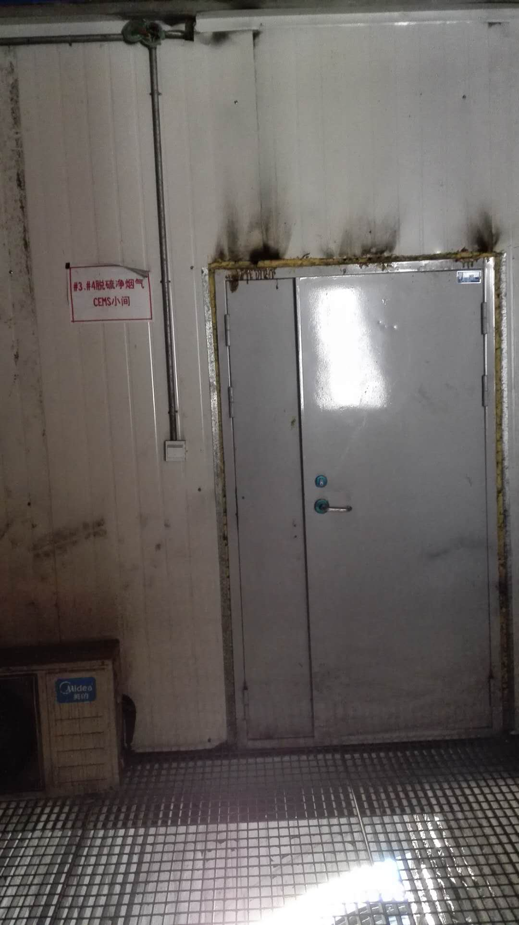  在线仪器室 | 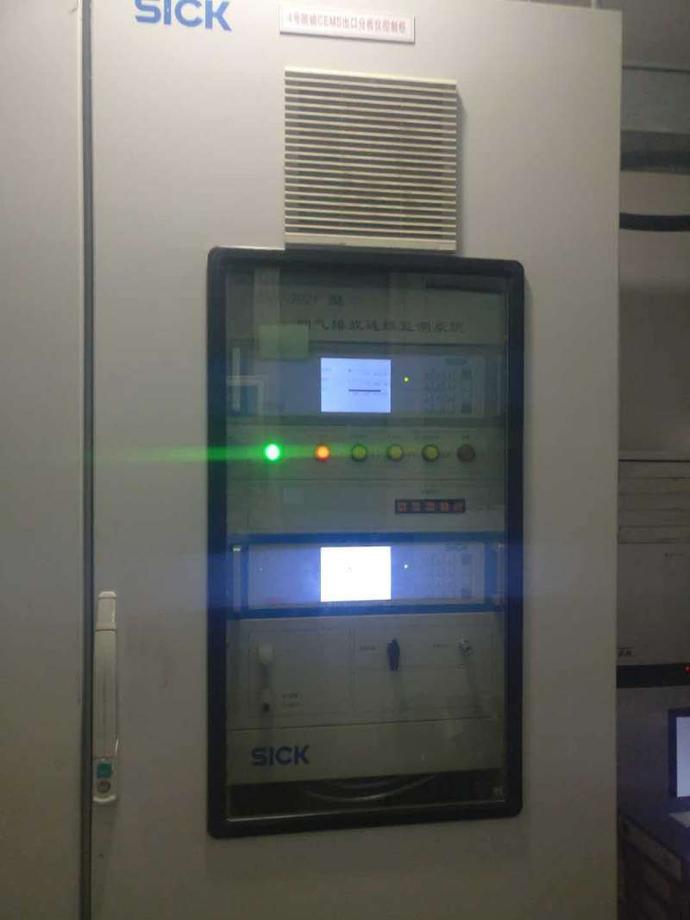  CEMS间PC机
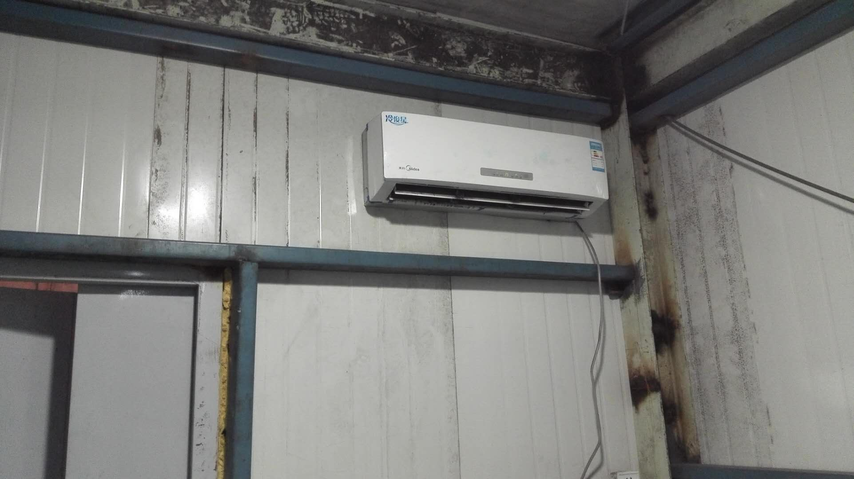  空调 | 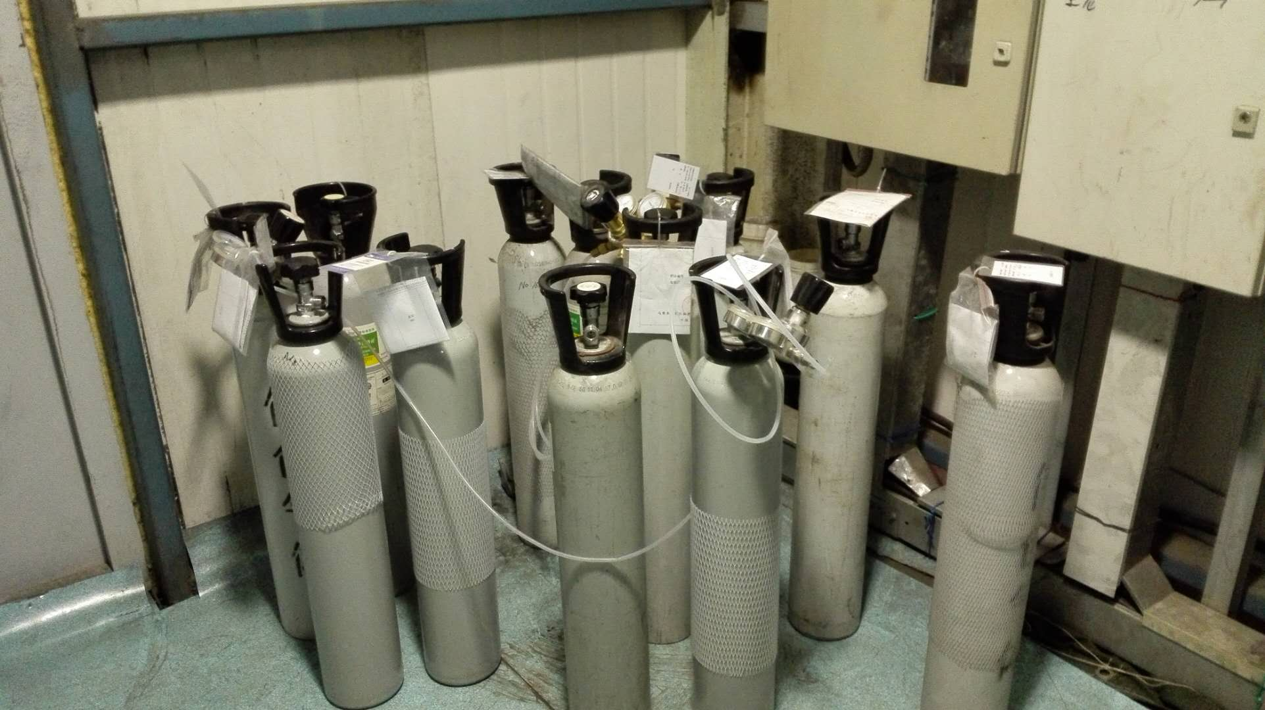  CEMS标气
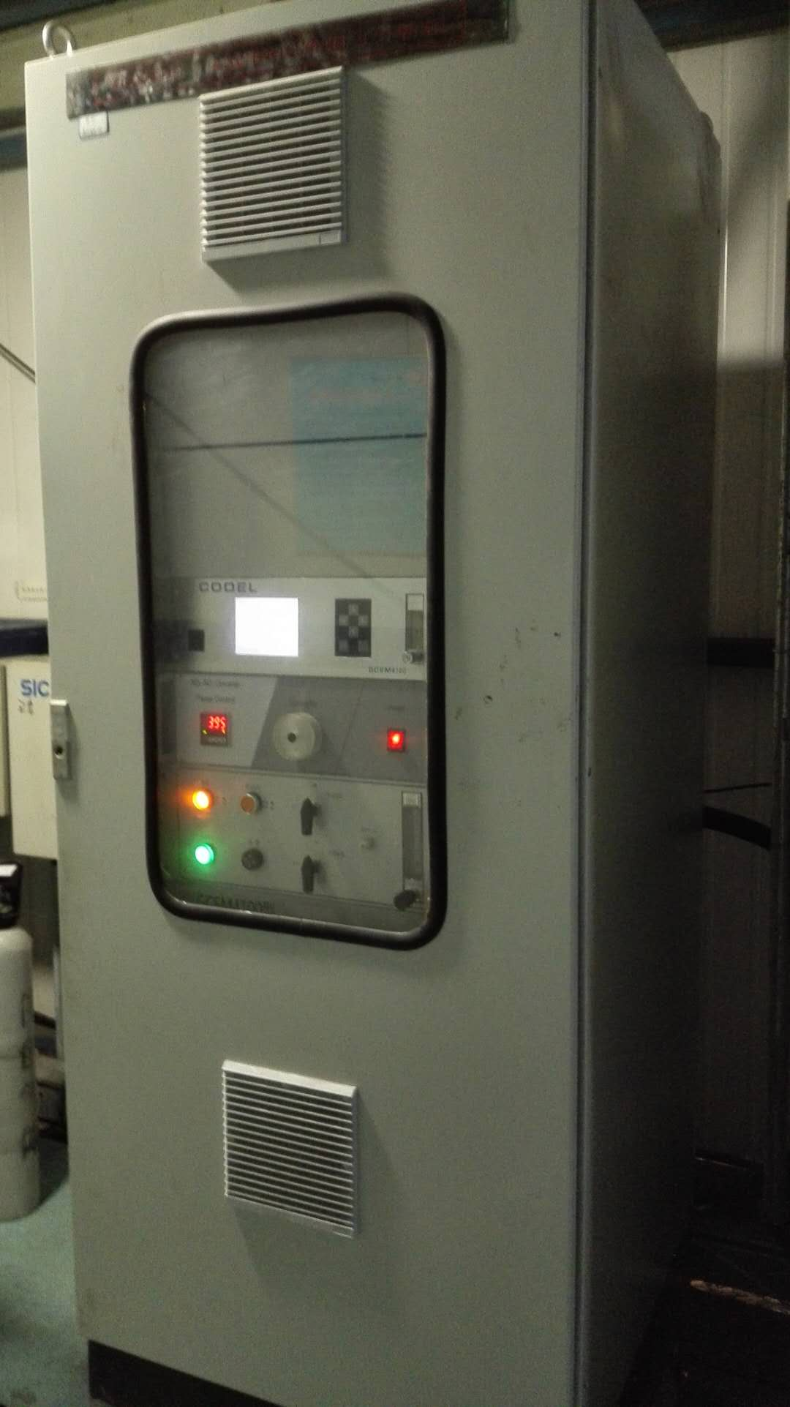  烟气分析仪 | 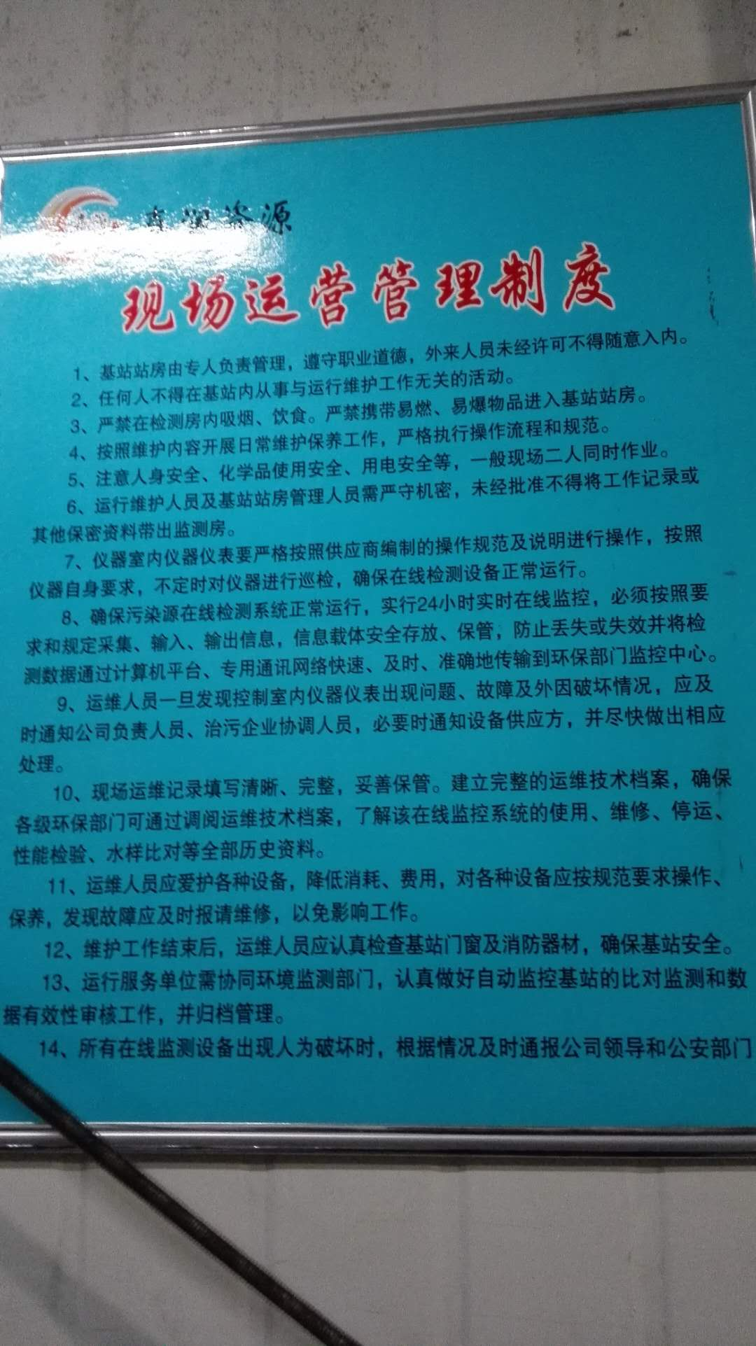  运行管理制度

脱硫后零点漂移和量程漂移
项目名称 |  | S_{0i} | S₁ | 量程 | 检测结果 | 技术要求 | 是否合格
颗粒物 | 零点漂移 | 0 | 0.12 | 15mg/m3 | 0.8% | 不超过±2.0% | 合格
颗粒物 | 量程漂移 | / | / | 15mg/m3 | / | 不超过±2.0% | 合格
二氧化硫 | 零点漂移 | 0 | 1.4 | 100mg/m3 | 1.4% | 不超过±2.5% | 合格
二氧化硫 | 量程漂移 | 89.9mg/m3 | 88.3mg/m3 | 100mg/m3 | -1.6% | 不超过±2.5% | 合格
一氧化氮 | 零点漂移 | 0 | 0.2 | 131mg/m3 | 0.15% | 不超过±2.5% | 合格
一氧化氮 | 量程漂移 | 160mg/m3 | 157mg/m3 | 131mg/m3 | -2.29% | 不超过±2.5% | 合格
含氧量 | 零点漂移 | 0 | 0.04 | 25% | 0.16% | 不超过±2.5% | 合格
含氧量 | 量程漂移 | 8.0 | 8.1 | 25% | 0.4% | 不超过±2.5% | 合格
脱硫后示指误差
项目名称 |  | 标准值 | 测量值 | 检测结果 | 技术要求 | 是否合格
二氧化硫 | 示指误差 | 89.9  mg/m3 | 90.6  mg/m3 | 0.78% | 当满量程≥100umol/mol(286mg/m3)时，示值误差不超过±5%（相对于标准气体标称值）；  当满量程＜100umol/mol(286mg/m3)时，示值误差不超过±2.5%（相对于仪表满量程值）； | 合格
一氧化氮 | 示指误差 | 50.2  mg/m3 | 49.7  mg/m3 | -1.00% | 当满量程≥200umol/mol(410mg/m3)时，示值误差不超过±5%（相对于标准气体标称值）；  当满量程＜200umol/mol(410mg/m3)时，示值误差不超过±2.5%（相对于仪表满量程值）； | 合格
氧 | 示值误差 | 8.0% | 7.8% | -2.5% | ±5%（相对于标准气体标称值） | 合格
脱硫后系统响应时间
项目名称 |  | 检测结果 | 技术要求 | 是否合格
二氧化硫 | 系统响应时间 | 175s | ≤200s | 合格
一氧化氮 | 系统响应时间 | 127s | ≤200s | 合格
氧 | 系统响应时间 | 136s | ≤200s | 合格
脱硝后A侧零点漂移和量程漂移
项目名称 |  | S_{0i} | S₁ | 量程 | 检测结果 | 技术要求 | 是否合格
一氧化氮 | 零点漂移 | 0 | 0.3 | 131mg/m3 | 0.23% | 不超过±2.5% | 合格
一氧化氮 | 量程漂移 | 160mg/m3 | 162mg/m3 | 131mg/m3 | 1.52% | 不超过±2.5% | 合格
含氧量 | 零点漂移 | 0 | 0.1 | 25% | 0.4% | 不超过±2.5% | 合格
含氧量 | 量程漂移 | 8.0% | 7.9% | 25% | -0.4% | 不超过±2.5% | 合格
脱硝后A侧示指误差
项目名称 |  | 标准值 | 测量值 | 检测结果 | 技术要求 | 是否合格
一氧化氮 | 示指误差 | 160  mg/m3 | 161  mg/m3 | 0.625% | 当满量程≥200umol/mol(410mg/m3)时，示值误差不超过±5%（相对于标准气体标称值）；  当满量程＜200umol/mol(410mg/m3)时，示值误差不超过±2.5%（相对于仪表满量程值）； | 合格
氧 | 示值误差 | 8.0% | 8.3% | 3.75% | ±5%（相对于标准气体标称值） | 合格
脱硝后A侧系统响应时间
项目名称 |  | 检测结果 | 技术要求 | 是否合格
一氧化氮 | 系统响应时间 | 145s | ≤200s | 合格
氧 | 系统响应时间 | 150s | ≤200s | 合格
脱硝后B侧零点漂移和量程漂移
项目名称 |  | S_{0i} | S₁ | 量程 | 检测结果 | 技术要求 | 是否合格
一氧化氮 | 零点漂移 | 0 | 0.5 | 131mg/m3 | 0.38% | 不超过±2.5% | 合格
一氧化氮 | 量程漂移 | 80mg/m3 | 79mg/m3 | 131mg/m3 | -0.76% | 不超过±2.5% | 合格
含氧量 | 零点漂移 | 0 | 0.06 | 25% | 0.24% | 不超过±2.5% | 合格
含氧量 | 量程漂移 | 8.0% | 8.1% | 25% | 0.4% | 不超过±2.5% | 合格
脱硝后B侧示指误差
项目名称 |  | 标准值 | 测量值 | 检测结果 | 技术要求 | 是否合格
一氧化氮 | 示指误差 | 80.0  mg/m3 | 78.9  mg/m3 | -1.38% | 当满量程≥200umol/mol(410mg/m3)时，示值误差不超过±5%（相对于标准气体标称值）；  当满量程＜200umol/mol(410mg/m3)时，示值误差不超过±2.5%（相对于仪表满量程值）； | 合格
氧 | 示值误差 | 8.0% | 7.8% | -2.5% | ±5%（相对于标准气体标称值） | 合格
脱硝后B侧系统响应时间
项目名称 |  | 检测结果 | 技术要求 | 是否合格
一氧化氮 | 系统响应时间 | 163s | ≤200s | 合格
氧 | 系统响应时间 | 147s | ≤200s | 合格
XXX监测检测研究院（有限公司）
烟气CEMS比对监测数据报表
测试人员：
测试地点：XXX有限公司CEMS型号：GCEM-4100仪器型号：ZR-3260
测试位置：#2机组脱硫后CEMS原理：抽取式前散射法/皮托管法/热电阻原理：重量法/皮托管压差法/热电偶
日期 | 时间 | 参比方法 |  |  |  |  |  |  |  | CEMS法
日期 | 时间 | 序号 | 滤筒编号 | 颗粒物重（g） | 采样体积（NL） | 浓度  (mg/m³) | 流速  (m/s) | 温度  ℃（） | 湿度（％） | 测定值  (mg/m³) | 流速  (m/s) | 温度  （℃） | 湿度（％）
4.16 | 17:03-17:47 | 1 | 17100633 | 0.00885 | 1053.4 | 8.4 | 11.8 | 54.2 | 15.4 | 5.2 | 12.4 | 52.5 | 13.4
4.16 | 17:58-18:42 | 2 | 17100614 | 0.00851 | 1036.8 | 7.9 | 12.6 | 54.1 | 15.6 | 5.1 | 12.7 | 52.7 | 13.6
4.16 | 18:51-19:35 | 3 | 17100619 | 0.00936 | 1063.1 | 8.8 | 13.5 | 54.1 | 15.2 | 4.8 | 14.1 | 54.3 | 14.2
4.16 | 19:46-14:30 | 4 | 17100689 | 0.00988 | 1073.4 | 9.2 | 13.6 | 55.5 | 15.6 | 4.9 | 14.7 | 54.5 | 14.4
4.16 | 20:36-21:20 | 5 | 17100662 | 0.01057 | 1078.2 | 9.8 | 13.7 | 55.0 | 15.7 | 5.0 | 14.6 | 54.1 | 14.2
颗粒物浓度平均值（mg/m³） |  |  |  | 8.8 |  |  |  |  |  | 5.0
流速平均值（m/s） |  |  |  | 13.0 |  |  |  |  |  | 13.7
烟温平均值（℃） |  |  |  | 54.6 |  |  |  |  |  | 53.6
湿度平均值（％） |  |  |  | 15.5 |  |  |  |  |  | 14.0
颗粒物绝对误差（mg/m³） |  |  |  | -3.8
流速相对误差（％） |  |  |  | 5.38
烟温绝对误差（℃） |  |  |  | -1.0
湿度相对误差（％） |  |  |  | -9.68

XXX监测检测研究院（有限公司）
烟气CEMS比对监测数据报表
监测项目： |  | SO₂ |  | 计量单位： |  |  | mg/m³
测试人员： |  |  |  | CEMS生产厂： |  |  | 北京曼德克环境科技有限公司
测试地点： |  | XXX有限公司 |  | CEMS型号、编号： |  |  | GCEM-4100
测试位置： |  | #2机组脱硫后 |  | CEMS原理： |  |  | 电化学法
参比方法仪器生产厂： |  | 南京埃森环境技术股份有限公司 |  | 型号、编号： |  |  | PAS-X6
原理： |  | 非分散红外吸收法 |  | 测试日期： |  |  | 2022年12月30日
样品  编号 | 时间（时、分） |  | 参比方法（RM）A |  | CEMS法B |  |  |  | 数据对差=B-A
1 | 12:01~12:02 |  | 22 |  | 17 |  |  |  | -4
2 | 12:06~12:10 |  | 20 |  | 16 |  |  |  | -4
3 | 12:11~12:15 |  | 19 |  | 15 |  |  |  | -4
4 | 12:16~12:20 |  | 20 |  | 16 |  |  |  | -4
5 | 12:21~12:25 |  | 22 |  | 18 |  |  |  | -4
6 | 12:26~12:30 |  | 23 |  | 19 |  |  |  | -4
7 | 12:31~12:35 |  | 21 |  | 15 |  |  |  | -6
8 | 12:36~12:40 |  | 16 |  | 11 |  |  |  | -5
9 | 12:41~12:45 |  | 12 |  | 9 |  |  |  | -3
平均值 |  |  | 19 |  | 15 |  |  |  | -4
绝对误差(μmol/mol) |  |  | -4
标准  气体 | 名称 |  | 保证值(μmol/mol) | 参比方法测定结果 |  |  |  | 相对误差（%）
标准  气体 |  |  | 保证值(μmol/mol) | 采样前 |  | 采样后 |  | 采样前 |  | 采样后
标准  气体 | SO₂ |  | 14.7 | 14.2 |  | 14.9 |  | -3.4 |  | 1.4
XXX监测检测研究院（有限公司）
烟气CEMS比对监测数据报表
监测项目： |  | NO_{X} |  | 计量单位： |  |  |  | mg/m³
测试人员： |  |  |  | CEMS生产厂： |  |  |  | 北京曼德克环境科技有限公司
测试地点： |  | XXX有限公司 |  | CEMS型号、编号： |  |  |  | GCEM-4100
测试位置： |  | #2机组脱硫后 |  | CEMS原理： |  |  |  | 电化学法
参比方法仪器生产厂： |  | 南京埃森环境技术股份有限公司 |  | 型号、编号： |  |  |  | PAS-X6
原理： |  | 非分散红外吸收法 |  | 测试日期： |  |  |  | 2022年12月30日
样品  编号 | 时间（时、分） |  | 参比方法（RM）A |  |  | CEMS法B |  |  | 数据对差=B-A
1 | 12:01~12:02 |  | 4 |  |  | 1 |  |  | -3
2 | 12:06~12:10 |  | 5 |  |  | 1 |  |  | -4
3 | 12:11~12:15 |  | 6 |  |  | 1 |  |  | -5
4 | 12:16~12:20 |  | 6 |  |  | 2 |  |  | -4
5 | 12:21~12:25 |  | 8 |  |  | 2 |  |  | -6
6 | 12:26~12:30 |  | 12 |  |  | 5 |  |  | -7
7 | 12:31~12:35 |  | 15 |  |  | 9 |  |  | -6
8 | 12:36~12:40 |  | 24 |  |  | 18 |  |  | -6
9 | 12:41~12:45 |  | 33 |  |  | 32 |  |  | -1
平均值 |  |  | 13 |  |  | 8 |  |  | -5
绝对误差(μmol/mol) |  |  | -5
标准  气体 | 名称 |  | 保证值(μmol/mol) |  | 参比方法测定结果 |  |  |  |  | 相对误差（%）
标准  气体 |  |  |  |  | 采样前 |  | 采样后 |  |  | 采样前 | 采样后
标准  气体 | NO |  | 36.2 |  | 35.9 |  | 36.6 |  |  | -0.83 | 1.10
XXX监测检测研究院（有限公司）
烟气CEMS比对监测数据报表
监测项目： |  | O₂ |  | 计量单位： |  |  | %
测试人员： |  |  |  | CEMS生产厂： |  |  | 北京曼德克环境科技有限公司
测试地点： |  | XXX有限公司 |  | CEMS型号、编号： |  |  | GCEM-4100
测试位置： |  | 4#机组脱硫后 |  | CEMS原理： |  |  | 电化学法
参比方法仪器生产厂： |  | 南京埃森环境技术股份有限公司 |  | 型号、编号： |  |  | PAS-X6
原理： |  | 电化学法 |  | 测试日期： |  |  | 2022年12月30日
样品  编号 | 时间（时、分） |  | 参比方法（RM）A |  | CEMS法B |  |  | 数据对差=B-A
1 | 12:01~12:02 |  | 6.2 |  | 6.1 |  |  | -0.1
2 | 12:06~12:10 |  | 6.2 |  | 6.2 |  |  | -0
3 | 12:11~12:15 |  | 6.1 |  | 6.0 |  |  | -0.1
4 | 12:16~12:20 |  | 6.2 |  | 5.9 |  |  | -0.3
5 | 12:21~12:25 |  | 6.1 |  | 6.0 |  |  | -0.1
6 | 12:26~12:30 |  | 5.9 |  | 5.7 |  |  | -0.2
7 | 12:31~12:35 |  | 5.9 |  | 5.7 |  |  | -0.2
8 | 12:36~12:40 |  | 5.9 |  | 5.8 |  |  | -0.1
9 | 12:41~12:45 |  | 5.9 |  | 5.7 |  |  | -0.2
平均值 |  |  | 6.0 |  | 5.9 |  |  | -0.1
绝对误差（％）
标准  气体 | 名称 |  | 保证值(%) | 参比方法测定结果 |  |  |  |  | 相对误差（%）
标准  气体 |  |  | 保证值(%) | 采样前 |  | 采样后 |  |  | 采样前 | 采样后
标准  气体 | O₂ |  | 10.7 | 10.3 |  | 10.9 |  |  | -3.7 | 1.9

XXX检测研究院（有限公司）
烟气CEMS比对监测数据报表
测试人员：
测试地点：XXX有限公司动力站EMS型号：GCEM-4100仪器型号：ZR-3260
测试位置：#2机组脱硝后A侧CEMS原理：皮托管法/热电阻原理：皮托管压差法/热电偶
日期 | 时间 | 参比方法 |  |  |  |  |  |  |  | CEMS法
日期 | 时间 | 序号 | 滤筒编号 | 颗粒物重（g） | 采样体积（NL） | 浓度  (mg/m³) | 流速  (m/s) | 温度  ℃（） | 湿度（％） | 测定值  (mg/m³) | 流速  (m/s) | 温度  （℃） | 湿度（％）
4.16 | 17:36-18:11 | 1 | / | / | / | / | 12.5 | 384 | / | / | 12.6 | 387 | /
4.16 | 18:29-18:52 | 2 | / | / | / | / | 15.3 | 385 | / | / | 15.0 | 387 | /
4.16 | 18:59-19:16 | 3 | / | / | / | / | 14.7 | 384 | / | / | 15.0 | 387 | /
4.16 | 19:25-19:40 | 4 | / | / | / | / | 15.2 | 385 | / | / | 15.0 | 388 | /
4.16 | 19:54-20:09 | 5 | / | / | / | / | 15.7 | 381 | / | / | 15.0 | 385 | /
颗粒物浓度平均值（mg/m³） |  |  |  | / |  |  |  |  |  | /
流速平均值（m/s） |  |  |  | 14.7 |  |  |  |  |  | 14.7
烟温平均值（℃） |  |  |  | 385 |  |  |  |  |  | 387
湿度平均值（％） |  |  |  | / |  |  |  |  |  | /
颗粒物绝对误差（mg/m³） |  |  |  | /
流速相对误差（％） |  |  |  | 0
烟温绝对误差（℃） |  |  |  | 2
湿度相对误差（％） |  |  |  | /

XXX监测检测研究院（有限公司）
烟气CEMS比对监测数据报表
监测项目： |  | NO_{X} |  | 计量单位： |  |  |  | μmol/mol
测试人员： |  |  |  | CEMS生产厂： |  |  |  | 北京曼德克环境科技有限公司
测试地点： |  | XXX有限公司 |  | CEMS型号、编号： |  |  |  | GCEM-4100
测试位置： |  | #2机组脱硝后A侧 |  | CEMS原理： |  |  |  | 红外法
参比方法仪器生产厂： |  | 青岛众瑞智能仪器有限公司 |  | 型号、编号： |  |  |  | ZR-3260
原理： |  | 电化学法 |  | 测试日期： |  |  |  | 2022年12月30日
样品  编号 | 时间（时、分） |  | 参比方法（RM）A |  |  | CEMS法B |  |  | 数据对差=B-A
1 | 21:33~21:37 |  | 19 |  |  | 20 |  |  | 1
2 | 21:38~21:42 |  | 13 |  |  | 12 |  |  | 1
3 | 21:43~21:47 |  | 9 |  |  | 7 |  |  | 2
4 | 21:48~21:52 |  | 7 |  |  | 8 |  |  | 1
5 | 21:53~21:57 |  | 8 |  |  | 6 |  |  | 2
6 | 21:58~22:02 |  | 11 |  |  | 11 |  |  | 0
7 | 22:03~22:07 |  | 10 |  |  | 11 |  |  | 1
8 | 22:08~22:12 |  | 12 |  |  | 12 |  |  | 2
9 | 22:13~22:7 |  | 11 |  |  | 12 |  |  | 1
平均值 |  |  | 11 |  |  | 11 |  |  | 1
绝对误差(μmol/mol) |  |  | 0
标准  气体 | 名称 |  | 保证值(μmol/mol) |  | 参比方法测定结果 |  |  |  |  | 相对误差（%）
标准  气体 |  |  |  |  | 采样前 |  | 采样后 |  |  | 采样前 | 采样后
标准  气体 | NO |  | 36.2 |  | 36.1 |  | 36.7 |  |  | -0.28 | 1.38
XXX监测检测研究院（有限公司）
烟气CEMS比对监测数据报表
监测项目： |  | O₂ |  | 计量单位： |  |  | %
测试人员： |  |  |  | CEMS生产厂： |  |  | 北京曼德克环境科技有限公司
测试地点： |  | XXX有限公司 |  | CEMS型号、编号： |  |  | GCEM-4100
测试位置： |  | #2机组脱硝后A侧 |  | CEMS原理： |  |  | 红外法
参比方法仪器生产厂： |  | 青岛众瑞智能仪器有限公司 |  | 型号、编号： |  |  | ZR-3260
原理： |  | 电化学法 |  | 测试日期： |  |  | 2022年12月30日
样品  编号 | 时间（时、分） |  | 参比方法（RM）A |  | CEMS法B |  |  | 数据对差=B-A
1 | 21:33~21:37 |  | 6.0 |  | 6.0 |  |  | 0
2 | 21:38~21:42 |  | 5.9 |  | 6.0 |  |  | 0.1
3 | 21:43~21:47 |  | 6.1 |  | 6.1 |  |  | 0
4 | 21:48~21:52 |  | 6.2 |  | 6.2 |  |  | 0
5 | 21:53~21:57 |  | 6.0 |  | 6.0 |  |  | 0
6 | 21:58~22:02 |  | 6.0 |  | 6.0 |  |  | 0
7 | 22:03~22:07 |  | 5.5 |  | 5.5 |  |  | 0
8 | 22:08~22:12 |  | 6.0 |  | 6.0 |  |  | 0
9 | 22:13~22:7 |  | 5.0 |  | 5.0 |  |  | 0
平均值 |  |  | 5.9 |  | 5.9 |  |  | 0
绝对误差（％） |  |  | 1.02
标准  气体 | 名称 |  | 保证值(%) | 参比方法测定结果 |  |  |  |  | 相对误差（%）
标准  气体 |  |  | 保证值(%) | 采样前 |  | 采样后 |  |  | 采样前 | 采样后
标准  气体 | O₂ |  | 10.7 | 10.4 |  | 10.9 |  |  | -2.8 | 1.9

XXX监测检测研究院（有限公司）
烟气CEMS比对监测数据报表
测试人员：
测试地点：XXX有限公司CEMS型号：GCEM-4100仪器型号：ZR-3260
测试位置：#2机组脱硝后B侧CEMS原理：皮托管法/热电阻原理：皮托管压差法/热电偶
日期 | 时间 | 参比方法 |  |  |  |  |  |  |  | CEMS法
日期 | 时间 | 序号 | 滤筒编号 | 颗粒物重（g） | 采样体积（NL） | 浓度  (mg/m³) | 流速  (m/s) | 温度  ℃（） | 湿度（％） | 测定值  (mg/m³) | 流速  (m/s) | 温度  （℃） | 湿度（％）
4.17 | 12:48~13：23 | 1 | 25# | / | / | / | 12.8 | 364 | / | / | 14.5 | 365 | /
4.17 | 13:34~14:09 | 2 | 31# | / | / | / | 13.1 | 364 | / | / | 14.5 | 365 | /
4.17 | 14:48~15:23 | 3 | 30# | / | / | / | 13.4 | 363 | / | / | 14.3 | 367 | /
4.17 | 15:32~16:07 | 4 | 24# | / | / | / | 12.8 | 369 | / | / | 14.0 | 372 | /
4.17 | 16:19~16:54 | 5 | 28# | / | / | / | 13.6 | 369 | / | / | 14.1 | 373 | /
颗粒物浓度平均值（mg/m³） |  |  |  | / |  |  |  |  |  | /
流速平均值（m/s） |  |  |  | 13.1 |  |  |  |  |  | 14.3
烟温平均值（℃） |  |  |  | 366 |  |  |  |  |  | 368
湿度平均值（％） |  |  |  | / |  |  |  |  |  | /
颗粒物绝对误差（mg/m³） |  |  |  | /
流速相对误差（％） |  |  |  | 8.4
烟温绝对误差（℃） |  |  |  | 2
湿度相对误差（％） |  |  |  | /

XXX监测检测研究院（有限公司）
烟气CEMS比对监测数据报表
监测项目： |  | NO_{X} |  | 计量单位： |  |  |  | μmol/mol
测试人员： |  |  |  | CEMS生产厂： |  |  |  | 北京曼德克环境科技有限公司
测试地点： |  | XXX有限公司 |  | CEMS型号、编号： |  |  |  | GCEM-4100
测试位置： |  | #2机组脱硝后B侧 |  | CEMS原理： |  |  |  | 红外法
参比方法仪器生产厂： |  | 青岛众瑞智能仪器有限公司 |  | 型号、编号： |  |  |  | ZR-3260
原理： |  | 电化学 |  | 测试日期： |  |  |  | 2022年12月30日
样品  编号 | 时间（时、分） |  | 参比方法（RM）A |  |  | CEMS法B |  |  | 数据对差=B-A
1 | 22:32~22:37 |  | 11 |  |  | 13 |  |  | 2
2 | 22:38~22:42 |  | 12 |  |  | 13 |  |  | 1
3 | 22:43~22:47 |  | 12 |  |  | 12 |  |  | 0
4 | 22:48~22:52 |  | 14 |  |  | 16 |  |  | 2
5 | 22:53~22:57 |  | 17 |  |  | 18 |  |  | 1
6 | 22:58~23:02 |  | 17 |  |  | 18 |  |  | 1
7 | 23:03~23:07 |  | 17 |  |  | 14 |  |  | -3
8 | 23:08~23:12 |  | 13 |  |  | 14 |  |  | 1
9 | 23:13~22:17 |  | 12 |  |  | 12 |  |  | 0
平均值 |  |  | 14 |  |  | 14 |  |  | 0
绝对误差(μmol/mol) |  |  | 0
标准  气体 | 名称 |  | 保证值(μmol/mol) |  | 参比方法测定结果 |  |  |  |  | 相对误差（%）
标准  气体 |  |  |  |  | 采样前 |  | 采样后 |  |  | 采样前 | 采样后
标准  气体 | NO |  | 36.2 |  | 35.9 |  | 36.6 |  |  | -0.83 | 1.10
XXX监测检测研究院（有限公司）
烟气CEMS比对监测数据报表
监测项目： |  | O₂ |  | 计量单位： |  |  | %
测试人员： |  |  |  | CEMS生产厂： |  |  | 北京曼德克环境科技有限公司
测试地点： |  | XXX有限公司 |  | CEMS型号、编号： |  |  | GCEM-4100
测试位置： |  | #2机组脱硝后B侧 |  | CEMS原理： |  |  | 电化学法
参比方法仪器生产厂： |  | 青岛众瑞智能仪器有限公司 |  | 型号、编号： |  |  | ZR-3260
原理： |  | 电化学法 |  | 测试日期： |  |  | 2022年12月30日
样品  编号 | 时间（时、分） |  | 参比方法（RM）A |  | CEMS法B |  |  | 数据对差=B-A
1 | 22:32~22:37 |  | 5.9 |  | 5.9 |  |  | 0
2 | 22:38~22:42 |  | 5.5 |  | 5.5 |  |  | 0
3 | 22:43~22:47 |  | 5.3 |  | 5.5 |  |  | 0
4 | 22:48~22:52 |  | 5.4 |  | 5.5 |  |  | 0.1
5 | 22:53~22:57 |  | 5.1 |  | 5.1 |  |  | 0
6 | 22:58~23:02 |  | 4.2 |  | 4.2 |  |  | 0
7 | 23:03~23:07 |  | 4.2 |  | 4.2 |  |  | 0
8 | 23:08~23:12 |  | 4.1 |  | 3.9 |  |  | -0.2
9 | 23:13~22:17 |  | 4.7 |  | 4.6 |  |  | -0.1
平均值 |  |  | 4.9 |  | 4.9 |  |  | -0.1
绝对误差（％） |  |  | 0
标准  气体 | 名称 |  | 保证值(%) | 参比方法测定结果 |  |  |  |  | 相对误差（%）
标准  气体 |  |  | 保证值(%) | 采样前 |  | 采样后 |  |  | 采样前 | 采样后
标准  气体 | O₂ |  | 10.7 | 10.3 |  | 10.6 |  |  | -3.7 | -0.9
报告编制：审核：签发：

